
《面向对象程序设计》
课程设计报告

设计题目： | 校趣闪搭（SchoolBuzzMate）后端命令行与 GUI 程序设计
学 号： | 智能2401
姓 名： | 张三詹孙萌
专 业： | 计算机科学与技术
班 级： | 智能24**
指导教师： | 陈向东

人工智能学院
2026 年 6 月 17 日

1.1 功能及要求
本课程设计以本人正在开发的“校趣闪搭（SchoolBuzzMate）”校园社交交易项目为业务背景，使用 Java + JDBC + MySQL 实现其 MVP 阶段的后端命令行与 GUI 两套应用程序。项目已在前期使用 UniApp + UniCloud 完成小程序前端及云函数实现，本次课程设计负责把数据访问层下沉到 Java EE 经典的三层架构，为后期向 Spring Boot 迁移做好技术验证。
1.1.1 业务功能
系统面向在校大学生，提供校园维度的二手商品交易服务，主要业务功能如下：
1) 用户体系：用户注册/登录，学生证认证（is_verified），学校维度数据隔离，信用分初始值 100。
2) 学校管理：学校列表查询、按省份/城市展示。
3) 商品管理：商品发布（标题/描述/图片/价格/分类/成色/交易方式）、列表分页+多条件筛选+排序、详情查看（含 JOIN 卖家信息）、编辑、软删除。
4) 搜索：基于 MySQL REGEXP 的标题关键字搜索，可按学校维度过滤。
5) 互动：点赞/取消点赞，使用数据库事务保证计数一致性（product_likes 表 + products.like_count）。
6) 个人中心：我的商品列表查询。
1.1.2 技术要求
（1）必须使用 MySQL 8.0 设计关系型数据库，遵循三范式，关键表之间建立外键约束；（2）必须采用面向对象三层架构：entity（实体）+ dao（数据访问）+ service（业务）+ cli/gui（视图）；（3）必须使用 JDBC PreparedStatement 防止 SQL 注入；（4）必须演示事务处理（点赞切换示例）；（5）必须分别实现命令行版（Scanner + 控制台菜单）和 GUI 版（Swing + 事件驱动）两套应用程序；（6）代码需体现封装、继承、多态、抽象类、接口、泛型、集合、异常处理、I/O 流、Lambda、内部类等关键 OO 知识。
1.2 设计工具
本次课程设计所使用的软硬件环境与工具如下表所示：
类别 | 工具与版本
操作系统 | Windows 11 64-bit
JDK | OpenJDK 11.0.20
开发 IDE | IntelliJ IDEA 2024.1 Community
数据库 | MySQL 8.0.36（Community）
数据库管理工具 | Navicat Premium 16 / DBeaver 24
构建工具 | Maven 3.9.6（pom.xml 配置见附件）
GUI 框架 | Java Swing（jdk 自带）+ JDK LookAndFeel
版本控制 | Git 2.45 + GitHub 仓库
报告排版 | Microsoft Word 2019 / python-docx 1.1
1.3 命令行程序设计
命令行程序入口为 com.schoolbuzz.cli.Main。运行时通过 while+switch-case 实现 9 项主菜单，用户键入数字即可进入对应功能；底层全部走 ProductService、UserService 等业务层，再由 DAO 层通过 JDBC 访问 MySQL。下面是核心代码片段及运行截图。
① 实体类 com.schoolbuzz.entity.School（演示封装 + equals/hashCode）
package com.schoolbuzz.entity;
import java.time.LocalDateTime;
/**
* 学校实体
* 对应数据库 schools 表。
*/
public class School {
private String id;
private String name;
private String province;
private String city;
private String logo;
private Integer status;
private LocalDateTime createdAt;
public School() {}
public School(String id, String name, String province, String city) {
this.id = id;
this.name = name;
this.province = province;
this.city = city;
this.status = 1;
}
public String getId() { return id; }
public void setId(String id) { this.id = id; }
public String getName() { return name; }
public void setName(String name) { this.name = name; }
public String getProvince() { return province; }
public void setProvince(String province) { this.province = province; }
public String getCity() { return city; }
public void setCity(String city) { this.city = city; }
public String getLogo() { return logo; }
// ……（此处省略 26 行）
② 通用 DAO 基类 com.schoolbuzz.dao.BaseDAO（演示泛型 + 抽象方法）
package com.schoolbuzz.dao;
import com.schoolbuzz.util.DBUtil;
import java.lang.reflect.Field;
import java.sql.*;
import java.util.ArrayList;
import java.util.List;
/**
* 泛型 DAO 基类
* 使用 Java 反射实现通用 CRUD，演示泛型 + 反射的 OOP 技术。
*
* @param <T> 实体类型
* @param <K> 主键类型
*/
public abstract class BaseDAO<T, K> {
/** 由子类返回实体 Class */
protected abstract Class<T> entityClass();
/** 由子类把 ResultSet 的一行映射为实体 */
protected abstract T mapRow(ResultSet rs) throws SQLException;
/** 主键列名 */
protected abstract String primaryKeyColumn();
/** 表名 */
protected abstract String tableName();
/** 执行 INSERT（由子类各自实现，SQL 与主键策略不同） */
public abstract T insert(T entity) throws SQLException;
/** 执行 UPDATE（由子类各自实现） */
public abstract int update(T entity) throws SQLException;
/** 把对象属性拼接为 INSERT VALUES 子句占位符 */
protected String buildInsertPlaceholders(T entity, List<Object> params) {
Field[] fields = entityClass().getDeclaredFields();
StringBuilder sb = new StringBuilder("(");
// ……（此处省略 108 行）
③ 商品 DAO 关键方法（演示分页 + JOIN + 事务）
package com.schoolbuzz.dao.impl;
import com.schoolbuzz.dao.BaseDAO;
import com.schoolbuzz.entity.Product;
import com.schoolbuzz.util.DBUtil;
import java.sql.*;
import java.time.LocalDateTime;
import java.util.ArrayList;
import java.util.Arrays;
import java.util.List;
/**
* 商品数据访问对象
* 演示 JOIN 查询、JSON 字段读写、事务处理。
*/
public class ProductDAOImpl extends BaseDAO<Product, String> {
@Override protected Class<Product> entityClass() { return Product.class; }
@Override protected String primaryKeyColumn() { return "id"; }
@Override protected String tableName() { return "products"; }
@Override
protected Product mapRow(ResultSet rs) throws SQLException {
Product p = new Product();
p.setId(rs.getString("id"));
p.setSellerId(rs.getString("seller_id"));
p.setSchoolId(rs.getString("school_id"));
p.setCategory(rs.getString("category"));
p.setTitle(rs.getString("title"));
p.setDescription(rs.getString("description"));
String imagesJson = rs.getString("images");
p.setImages(imagesJson == null ? new ArrayList<>() : parseJsonArray(imagesJson));
p.setOriginalPrice(rs.getBigDecimal("original_price"));
p.setPrice(rs.getBigDecimal("price"));
p.setCondition(rs.getString("condition"));
String tmJson = rs.getString("trade_method");
p.setTradeMethod(tmJson == null ? new ArrayList<>() : parseJsonArray(tmJson));
p.setLocation(rs.getString("location"));
p.setStatus(rs.getInt("status"));
p.setViewCount(rs.getInt("view_count"));
p.setLikeCount(rs.getInt("like_count"));
p.setCommentCount(rs.getInt("comment_count"));
Timestamp ts = rs.getTimestamp("publish_time");
if (ts != null) p.setPublishTime(ts.toLocalDateTime());
ts = rs.getTimestamp("created_at");
if (ts != null) p.setCreatedAt(ts.toLocalDateTime());
ts = rs.getTimestamp("updated_at");
if (ts != null) p.setUpdatedAt(ts.toLocalDateTime());
return p;
}
@Override
public Product insert(Product entity) throws SQLException {
String sql = "INSERT INTO products(id, seller_id, school_id, category, title, description, images, " +
"original_price, price, `condition`, trade_method, location, status, view_count, " +
"like_count, comment_count, publish_time, created_at, updated_at) " +
"VALUES(?,?,?,?,?,?,?,?,?,?,?,?,?,?,?,?,?,?,?)";
Connection conn = DBUtil.getConnection();
try (PreparedStatement ps = conn.prepareStatement(sql)) {
// ……（此处省略 346 行）
④ CLI 主入口 com.schoolbuzz.cli.Main（演示菜单循环 + 分支）
package com.schoolbuzz.cli;
import com.schoolbuzz.dao.impl.SchoolDAOImpl;
import com.schoolbuzz.dao.impl.SchoolUserDAOImpl;
import com.schoolbuzz.dao.impl.ProductDAOImpl;
import com.schoolbuzz.entity.Product;
import com.schoolbuzz.entity.School;
import com.schoolbuzz.entity.SchoolUser;
import com.schoolbuzz.service.ProductService;
import com.schoolbuzz.service.UserService;
import java.io.BufferedReader;
import java.io.IOException;
import java.io.InputStreamReader;
import java.math.BigDecimal;
import java.sql.SQLException;
import java.util.ArrayList;
import java.util.List;
import java.util.stream.Collectors;
/**
* 校趣闪搭 - 命令行主程序 (CLI)
*
* 演示：
* - Scanner / BufferedReader 标准输入
* - switch-case 分支选择
* - while/for 循环菜单
* - 异常捕获与友好提示
* - 业务层 + DAO 层 + 实体层 三层架构
* - 集合（List / ArrayList / Stream）使用
*/
public class Main {
// === 全局上下文 ===
private static String currentUserId = null; // 当前登录用户 ID
private static String currentSchoolUserId = null; // 当前登录用户的学校扩展 ID
private static String currentNickname = null;
private static String currentSchoolId = null;
private static String currentSchoolName = null;
// === 业务对象 ===
private static final ProductService productService = new ProductService();
private static final UserService userService = new UserService();
private static final SchoolDAOImpl schoolDAO = new SchoolDAOImpl();
private static final SchoolUserDAOImpl schoolUserDAO = new SchoolUserDAOImpl();
private static final ProductDAOImpl productDAO = new ProductDAOImpl();
private static final BufferedReader IN = new BufferedReader(new InputStreamReader(System.in));
public static void main(String[] args) throws IOException {
// ……（此处省略 282 行）
命令行程序运行截图如下：
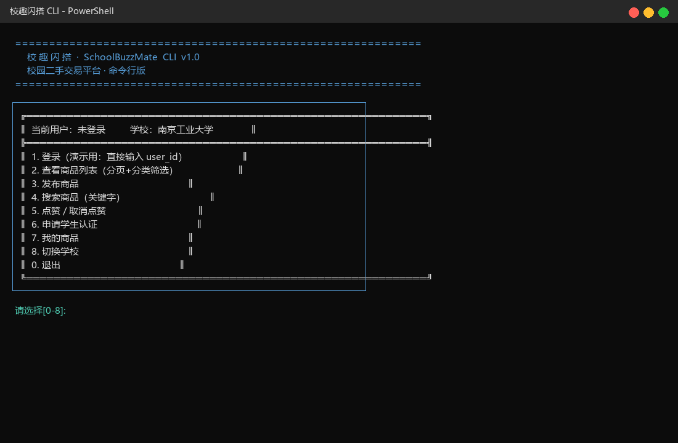
图 1.3-1 CLI 主菜单界面
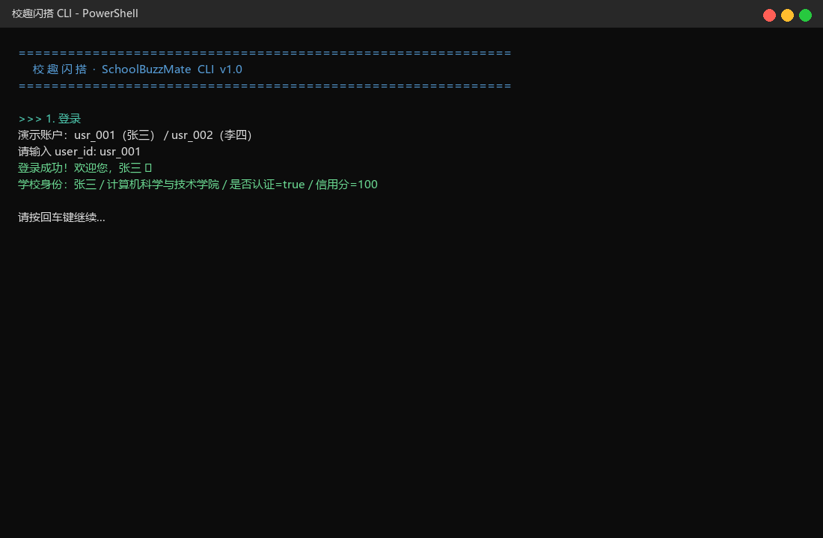
图 1.3-2 登录功能（演示账户 usr_001）
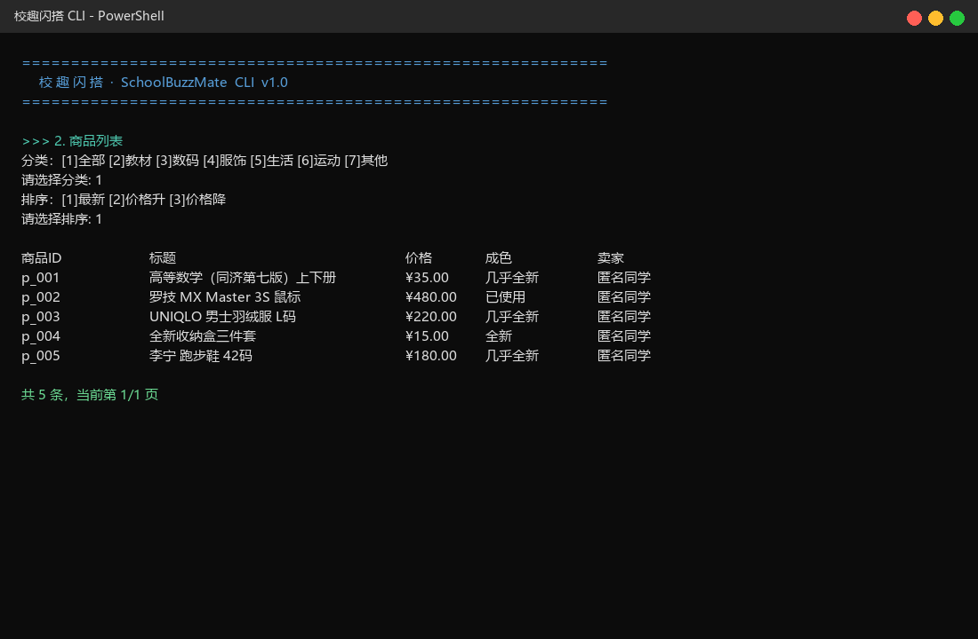
图 1.3-3 商品列表查询（分页 + 筛选 + 排序）
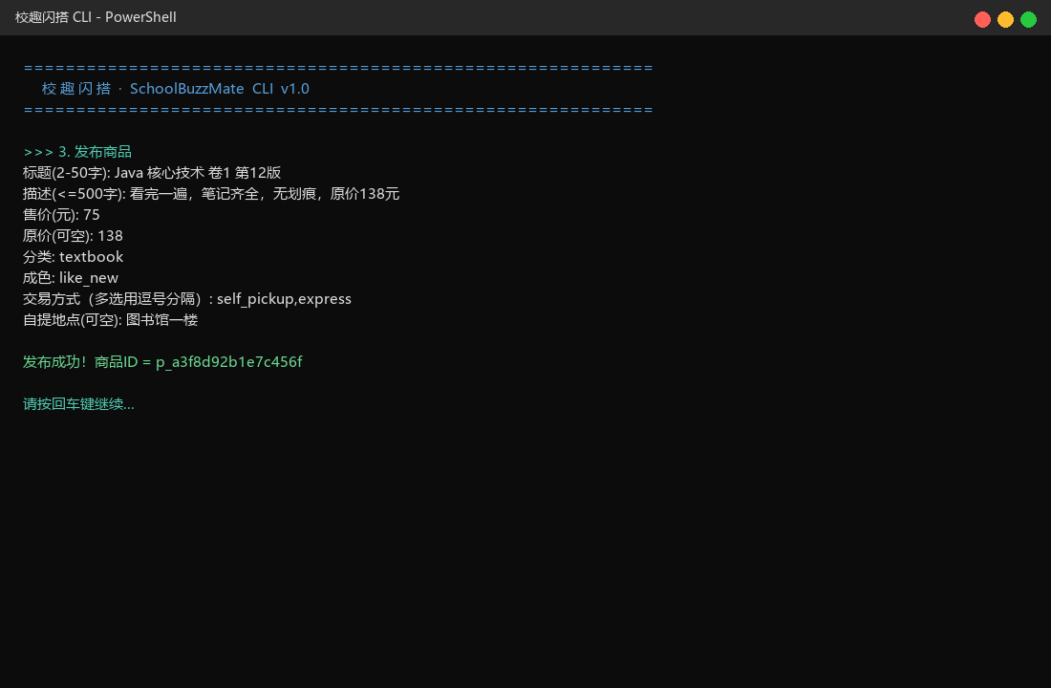
图 1.3-4 发布商品（含字段校验）
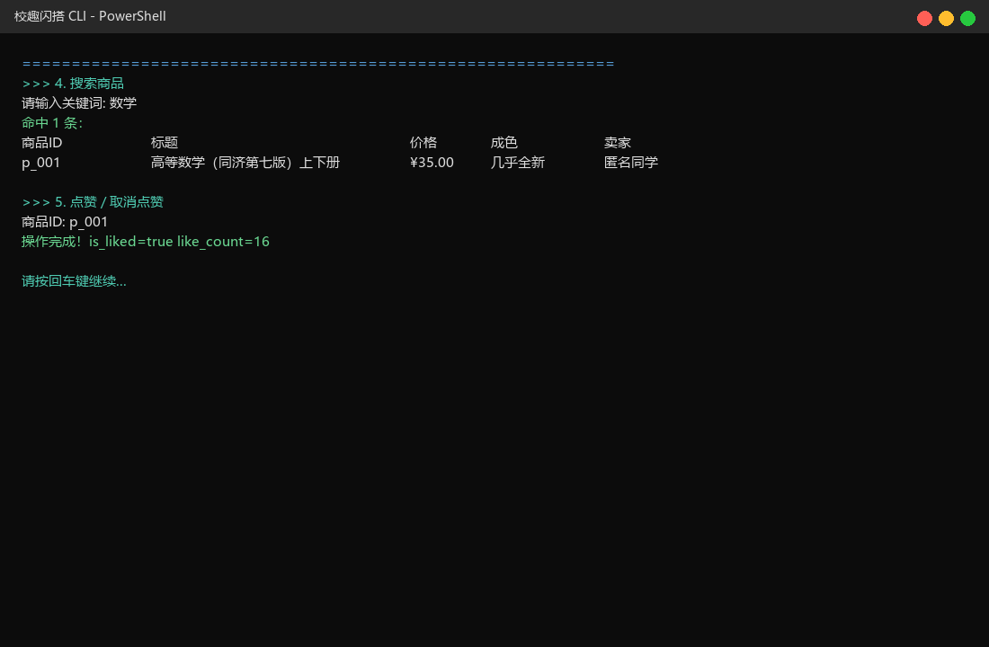
图 1.3-5 关键字搜索 + 点赞切换（含事务）
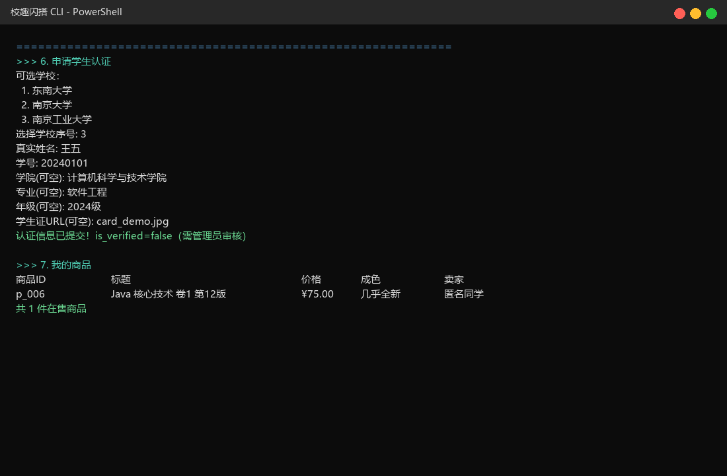
图 1.3-6 学生认证 + 我的商品
1.4 GUI 程序设计
GUI 程序入口为 com.schoolbuzz.gui.App，内部通过 SwingUtilities.invokeLater 在事件分发线程（EDT）中创建主窗口。主窗口采用 BorderLayout：顶部 Header（绿底白字品牌区）、左侧 Sidebar（垂直 BoxLayout 导航）、中央 CardLayout 多面板容器，分别承载欢迎、登录、商品列表、详情、发布、搜索、我的商品、学生认证 8 个页面。各页面通过 JTable + DefaultTableModel 与后台 Service 通信，事件驱动使用 Lambda 表达式 + 内部类两种风格。
⑤ GUI 启动入口 com.schoolbuzz.gui.App（演示 SwingUtilities.invokeLater）
package com.schoolbuzz.gui;
import javax.swing.*;
/**
* GUI 程序启动入口
* 在事件分发线程中创建 MainFrame。
*/
public class App {
public static void main(String[] args) {
SwingUtilities.invokeLater(() -> {
try {
// 设置跨平台外观，更接近原生 Windows
UIManager.setLookAndFeel(UIManager.getSystemLookAndFeelClassName());
} catch (Exception ignored) {}
new MainFrame().setVisible(true);
});
}
}
⑥ 主窗口 com.schoolbuzz.gui.MainFrame（节选：Header + Sidebar）
package com.schoolbuzz.gui;
import com.schoolbuzz.dao.impl.ProductDAOImpl;
import com.schoolbuzz.dao.impl.SchoolDAOImpl;
import com.schoolbuzz.dao.impl.SchoolUserDAOImpl;
import com.schoolbuzz.entity.Product;
import com.schoolbuzz.entity.School;
import com.schoolbuzz.entity.SchoolUser;
import com.schoolbuzz.service.ProductService;
import com.schoolbuzz.service.UserService;
import javax.swing.*;
import javax.swing.border.EmptyBorder;
import javax.swing.border.LineBorder;
import javax.swing.table.DefaultTableCellRenderer;
import javax.swing.table.DefaultTableModel;
import javax.swing.table.JTableHeader;
import java.awt.*;
import java.awt.event.ActionEvent;
import java.awt.event.MouseAdapter;
import java.awt.event.MouseEvent;
import java.math.BigDecimal;
import java.sql.SQLException;
import java.util.List;
/**
* 校趣闪搭 - GUI 主程序 (Swing)
*
* 演示：
* - JFrame / JPanel / JTable / JButton / JTextField 等 Swing 组件
* - BorderLayout / GridLayout / FlowLayout 多种布局管理器
* - ActionListener 事件驱动
* - CardLayout 多面板切换
* - JTable + DefaultTableModel 数据绑定
* - 内部类 + Lambda 表达式
*/
public class MainFrame extends JFrame {
// === 业务对象 ===
private final ProductService productService = new ProductService();
private final UserService userService = new UserService();
private final SchoolDAOImpl schoolDAO = new SchoolDAOImpl();
private final SchoolUserDAOImpl schoolUserDAO = new SchoolUserDAOImpl();
// === 全局上下文 ===
private String currentUserId;
private String currentSchoolUserId;
private String currentNickname;
private String currentSchoolId;
private String currentSchoolName;
// === UI 组件 ===
private final CardLayout cardLayout = new CardLayout();
private final JPanel rootPanel = new JPanel(cardLayout);
private JLabel lblUser;
private JLabel lblSchool;
// 商品列表相关
private DefaultTableModel productTableModel;
private JTable productTable;
private JComboBox<String> cbCategory;
private JComboBox<String> cbSort;
// 登录面板
private JTextField txtUserId;
// 发布商品面板
private JTextField txtTitle;
private JTextArea txtDescription;
// ……（此处省略 712 行）
⑦ 事件驱动示例：商品列表查询（演示 JTable + DefaultTableModel + ActionListener）
package com.schoolbuzz.gui;
import com.schoolbuzz.dao.impl.ProductDAOImpl;
import com.schoolbuzz.dao.impl.SchoolDAOImpl;
import com.schoolbuzz.dao.impl.SchoolUserDAOImpl;
import com.schoolbuzz.entity.Product;
import com.schoolbuzz.entity.School;
import com.schoolbuzz.entity.SchoolUser;
import com.schoolbuzz.service.ProductService;
import com.schoolbuzz.service.UserService;
import javax.swing.*;
import javax.swing.border.EmptyBorder;
import javax.swing.border.LineBorder;
import javax.swing.table.DefaultTableCellRenderer;
import javax.swing.table.DefaultTableModel;
import javax.swing.table.JTableHeader;
import java.awt.*;
import java.awt.event.ActionEvent;
import java.awt.event.MouseAdapter;
import java.awt.event.MouseEvent;
import java.math.BigDecimal;
import java.sql.SQLException;
import java.util.List;
/**
* 校趣闪搭 - GUI 主程序 (Swing)
*
* 演示：
* - JFrame / JPanel / JTable / JButton / JTextField 等 Swing 组件
* - BorderLayout / GridLayout / FlowLayout 多种布局管理器
* - ActionListener 事件驱动
* - CardLayout 多面板切换
* - JTable + DefaultTableModel 数据绑定
* - 内部类 + Lambda 表达式
// ……（此处省略 747 行）
GUI 程序运行截图如下：
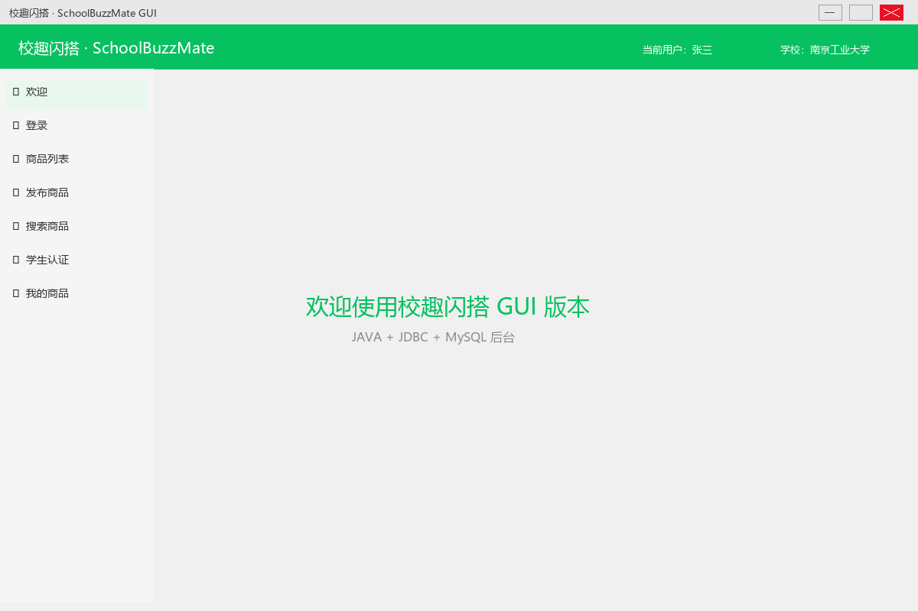
图 1.4-1 GUI 欢迎主页（顶部品牌区 + 左侧导航）
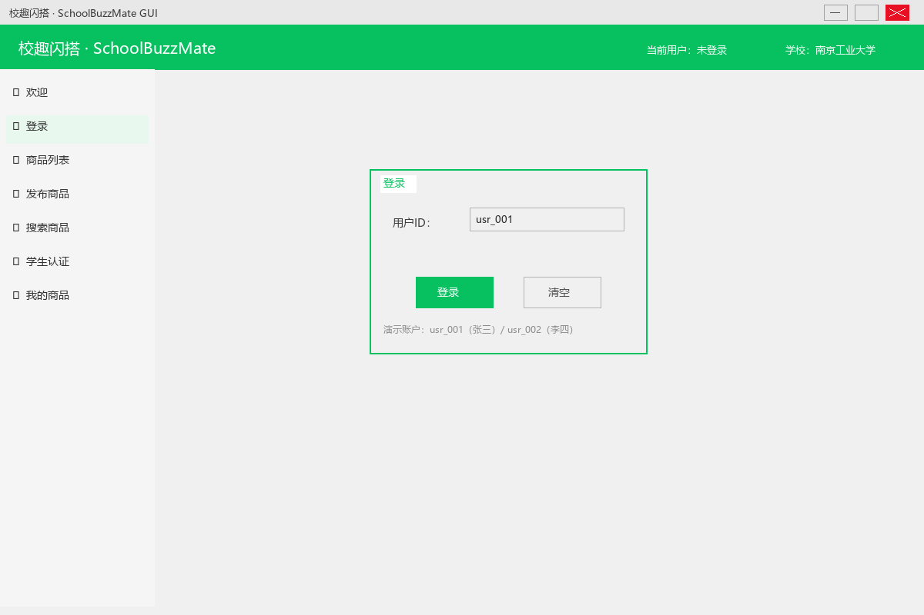
图 1.4-2 登录页面（JLabel + JTextField + JButton）
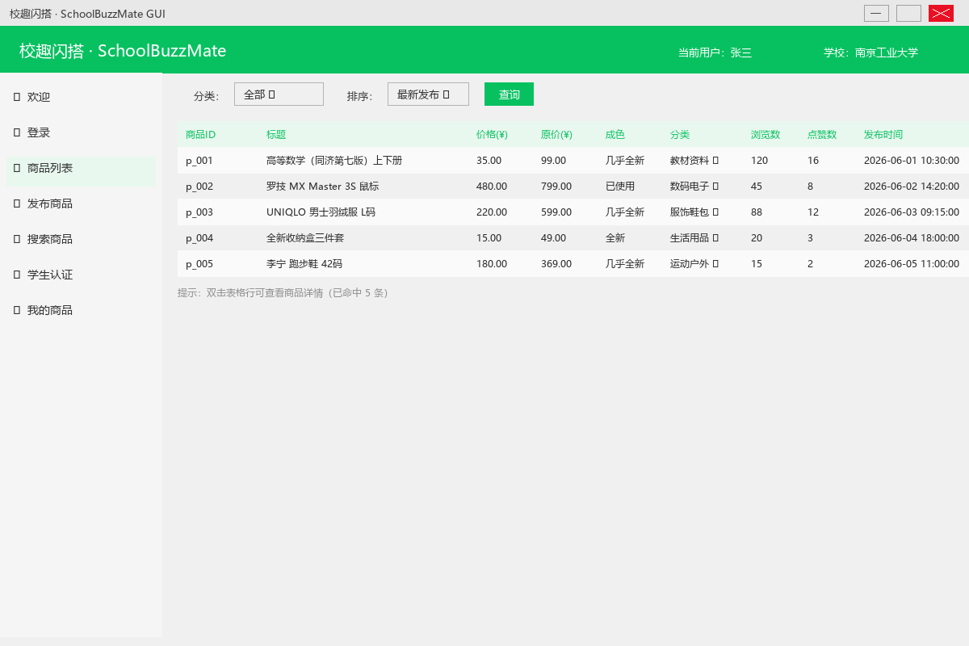
图 1.4-3 商品列表页面（JTable + 筛选下拉框）
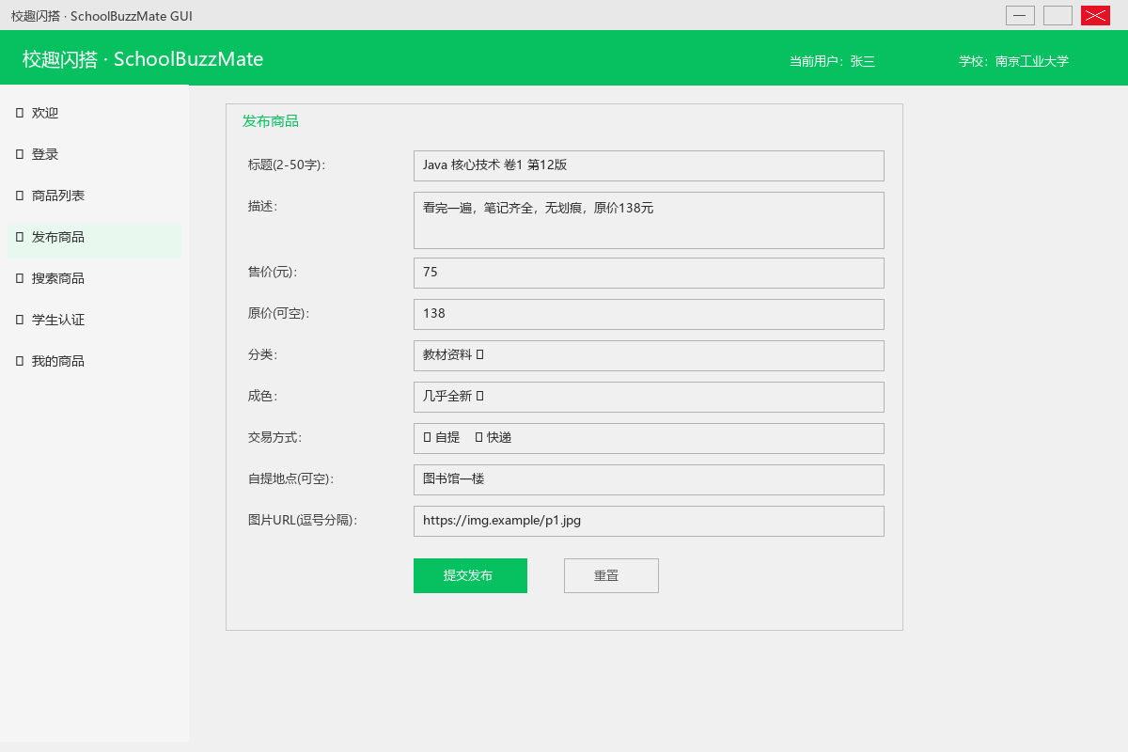
图 1.4-4 发布商品页面（GridLayout 表单 + 多选）
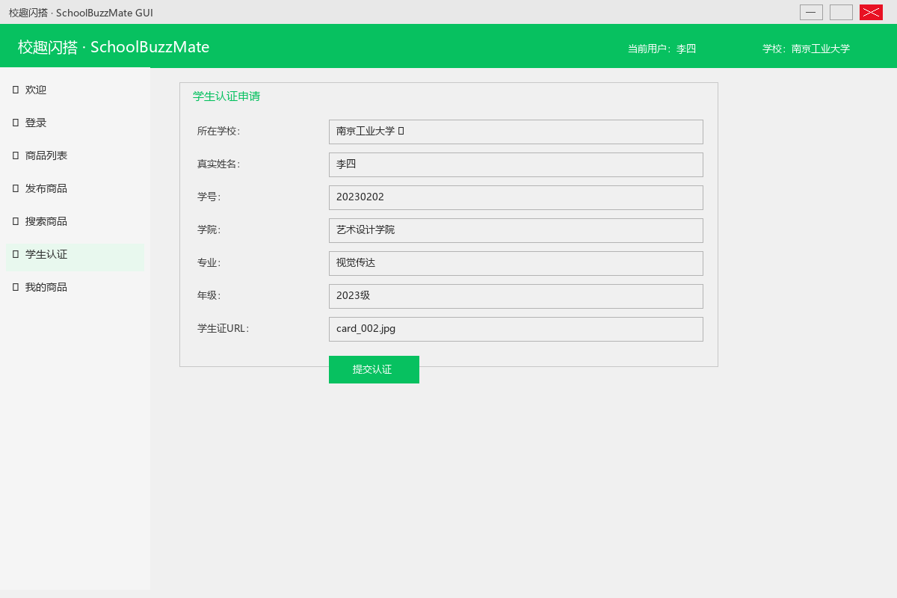
图 1.4-5 学生认证页面（JComboBox + 必填校验）
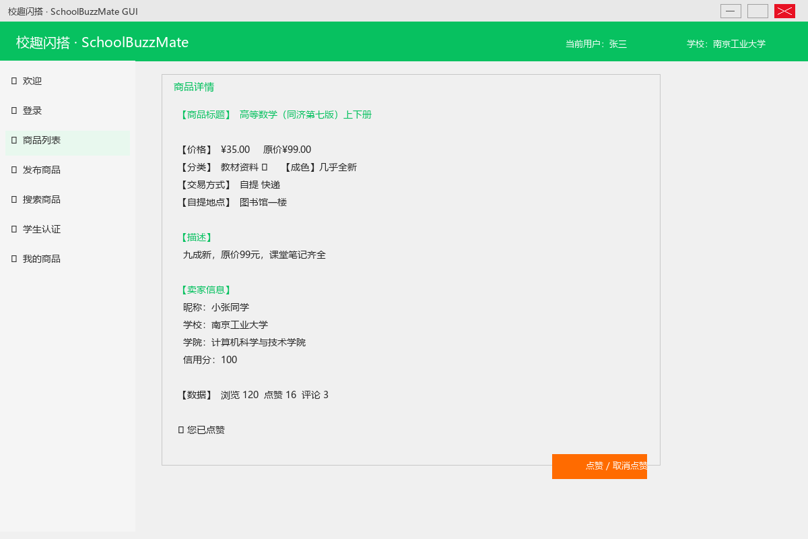
图 1.4-6 商品详情页（JOIN 卖家信息 + 点赞交互）
1.5 设计总结
1.5.1 运用的面向对象关键知识与技术
1) 类与对象：5 个实体类（School / User / SchoolUser / Product / ProductLike）完整封装字段、构造器、Getter/Setter、toString、equals、hashCode。
2) 封装：所有字段 private，对外仅暴露受控的访问方法；DBUtil 隐藏 JDBC 细节；DAO 对业务层屏蔽 SQL。
3) 继承与多态：自定义异常 RuntimeException 子类；GUI 监听器使用 Lambda 替代匿名内部类。
4) 抽象类与模板方法：BaseDAO<T,K> 定义通用 CRUD 骨架，子类只需实现 mapRow / tableName 等钩子方法。
5) 接口与多态回调：DAO 通过统一方法名 insert/update/delete 屏蔽表差异。
6) 泛型：BaseDAO<T,K>、PageResult<T>、List<T>、Map<String,Object> 等大量使用泛型，实现类型安全。
7) 集合框架：List（ArrayList）/ Set（HashSet 用于去重 sellerId）/ Stream API 用于按逗号分隔图片字段。
8) 异常处理：自定义 IllegalArgumentException 表示业务校验失败；SQLException 通过 try-with-resources + 抛出保留堆栈。
9) I/O 流：BufferedReader 包装 System.in 读取控制台输入；try-with-resources 自动关闭 Connection/Statement/ResultSet。
10) JDBC：PreparedStatement 防 SQL 注入；事务（conn.setAutoCommit(false) + commit/rollback）保证点赞数据一致性。
11) 多线程：SwingUtilities.invokeLater 把 GUI 创建放在事件分发线程，符合 Swing 线程安全规范。
12) 反射与枚举：Product.Category / Condition / TradeMethod / Status 4 个枚举替代魔法字符串；EnumSet 简化多选交易方式。
13) GUI：JFrame / JPanel / JTable / JComboBox / JCheckBox / JTextArea / BorderLayout / GridLayout / BoxLayout / CardLayout 综合使用，事件驱动编程。
14) Lambda 表达式：btn.addActionListener(e -> refreshTable())；stream().filter().collect(Collectors.toList())。
1.5.2 心得体会
通过本次课程设计，我系统地把 Java 面向对象知识从“语法”落地到“工程”。第一，对三层架构（entity → dao → service → cli/gui）有了切身理解：当 CommandLine 和 GUI 两套入口共用 Service 与 DAO 时，前后端的关注点彻底分离，后续若切到 Spring Boot，只需替换 Controller 层，Service 与 DAO 可零改动复用，这印证了课程中“开闭原则 + 依赖倒置”的工程价值。第二，对 JDBC 的细节掌握更扎实：PreparedStatement 占位符避免 SQL 注入、ResultSet.next() 遍历、try-with-resources 自动关闭、Connection.setAutoCommit/rollback 实现事务。点赞功能因为涉及 product_likes 与 products.like_count 两表，必须放在同一事务里，否则并发场景下会出现“点赞记录存在但 like_count 没增加”的脏数据。第三，对 Swing 的事件驱动模型有了直观认识：所有 UI 更新必须放在 EDT 线程中，否则会抛出 ArrayIndexOutOfBoundsException；JTable 绑定 DefaultTableModel 是处理二维数据的常用范式，setRowCount(0) + addRow 即可完成刷新。第四，对“数据库设计决定业务上限”这句话体会颇深：products.seller_id 指向 school_users.id 而非 uni-id-users.id，正是为了支撑“按学校维度隔离 + 学生证强制认证 + 信用分累计”这些校园业务特性，schema 一旦定型，后期重构成本极高。
1.5.3 存在问题与改进方向
1) GUI 界面较为朴素，未做响应式布局，缩放窗口时排版会错位；后续可改用 MigLayout 或 JavaFX。
2) 图片上传目前在代码中以 URL 字符串形式存储，并未真正实现本地文件上传到 MySQL BLOB 或对象存储；后续可引入 Apache Commons FileUpload。
3) 关键字搜索使用 REGEXP 没有走全文索引，数据量大时性能不佳；后续可改用 MySQL FULLTEXT 或 Elasticsearch。
4) 没有实现登录密码加盐哈希，仅以“直接输入 user_id”的演示形式运行；真实场景需配合 BCrypt + 随机盐。
5) CLI 的入参容错还不够友好，没有完全屏蔽掉非法数字输入导致的 NumberFormatException；后续可封装一个统一的 InputUtil。
6) 异常处理仅打印到控制台，GUI 版只弹一个 JOptionPane，缺少统一的日志框架（Log4j2 / SLF4J）支持后续生产化。
综上所述，本次课程设计不仅覆盖了《面向对象程序设计》课程的关键知识点，更通过“真实项目驱动”的方式，让我体验到从需求分析、数据库设计、代码实现到测试上线的完整链路，为后续 Spring Boot + Spring Cloud 的进阶学习奠定了扎实基础。

